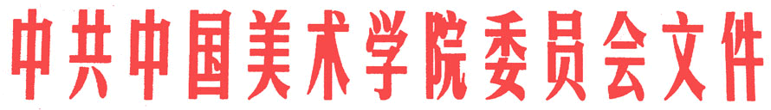
国美党发〔2021〕24号

关于公布2020年度考核优秀的处级领导班子、中层干部名单的通知

各部门、各单位：
根据《中国美术学院处级领导班子年度考核实施办法（试行）》《中国美术学院中层干部年度考核办法（试行）》的有关规定，学校对处级领导班子、中层干部进行了年度考核。现将2020年度考核优秀的处级领导班子、中层干部名单公布如下：
一、考核优秀处级班子（8个）
教学科研单位：绘画艺术学院、手工艺术学院、创新设计学院、专业基础教学部。
机关教辅部门：宣传部（网络安全与信息化办公室）、教务处（教师教学发展中心）、科研创作处、招生办公室。
二、考核优秀中层干部（18名）
教学科研单位中层正职：何红舟、班陵生、管怀宾、周武、吴小华。
机关教辅部门中层正职：李都金、金如会、陈燕芹。
教学科研单位中层副职：邬大勇、刘超群、陈正达、俞佳迪、邵健。
机关教辅部门中层副职：王宁逸、韩亮、刘海勇、张志明。
挂职干部：朱东高。

中共中国美术学院委员会
2021年4月20日

中国美术学院办公室 2021年4月20日 印发

